BÁO CÁO TÌNH TRẠNG VÙNG TRỒNG
RiTi Organic Farm | Tràng An
Trường Yên, Hoa Lư, Ninh Bình
12 tháng: 12/08/2025 – 12/08/2026 · lập ngày 13/08/2026
Chỉ tiêu | Giá trị
Vùng trồng | 12 lô · 8,85 ha
NDVI trung bình cả năm | 0,50 (thấp nhất 0,37 — cao nhất 0,72)
Số vụ dò được | 17 vụ trên 10 lô (13 vụ chắc chắn)
Mưa cả năm | 2 347 mm / 192 ngày có mưa
Bốc thoát hơi ET0 | 1 174 mm
Cân bằng nước | +1172 mm cả năm, nhưng thiếu ở 4 tháng
Đợt khô dài nhất | 18 ngày liền không mưa, kết thúc 16/04/2026
Nhiệt độ | 9,7 – 38,7 °C
Hiện trạng cuối kỳ | 5 lô đang lên xanh · 3 lô ổn định · 4 lô đang xuống
Nguồn quan trắc | 23 ngày ảnh quang học + 57 ngày ảnh radar

1. Tóm tắt cho người quản lý
- Cả năm vùng trồng THỪA nước (1 172 mm), nhưng đó là con số cả năm và nó che mất vấn đề thật: 4 tháng liên tiếp 01–04/2026 mưa KHÔNG ĐỦ bù bốc hơi (thiếu tổng cộng 131 mm). Đây là giai đoạn duy nhất trong năm cần tưới chủ động.
- Hai lô xanh nhất năm qua là L07 và L04 (cao hơn mặt bằng farm +0,222 và +0,220 NDVI). Hai lô kém nhất là L08 và L06 (-0,130 và -0,119).
- Toàn farm dò được 17 vụ trong 12 tháng. Nhiều vụ nhất là 2 vụ, ở 7 lô (L01, L02, L03, L05, L07, L10, L11). 2 lô không có đỉnh vụ rõ — che phủ gần như liên tục, không thu theo đợt.
- Mùa khô làm NDVI tụt ở 10/12 lô. Tụt sâu nhất là L09 (0,25 NDVI). Riêng L10, L12 lại xanh hơn vào mùa khô — dấu hiệu có canh tác vụ đông hoặc có tưới.
- Ảnh quang học có 3 khoảng mù dài trên 35 ngày, dài nhất 60 ngày (12/01/2026 – 13/03/2026). Radar phủ kín các khoảng này, nên vẫn theo dõi được, nhưng một vụ ngắn nằm gọn trong khoảng mù thì không thể khẳng định bằng ảnh quang học.
- Tại lần quan trắc cuối (10/08/2026): 5 lô đang lên xanh (L01, L03, L06, L08, L12), 4 lô đang xuống (L04, L05, L07, L11 — nhiều khả năng vừa thu hoặc sắp thu).

2. Vùng trồng
Vùng trồng gồm 12 lô do chủ farm vạch, tổng 8,85 ha. Ranh giới đã được nắn về mép ruộng và mép đường thật nhìn thấy trên ảnh 0,41 m/pixel, nên diện tích từng lô dưới đây là diện tích đã hiệu chỉnh chứ không phải diện tích nét vẽ.
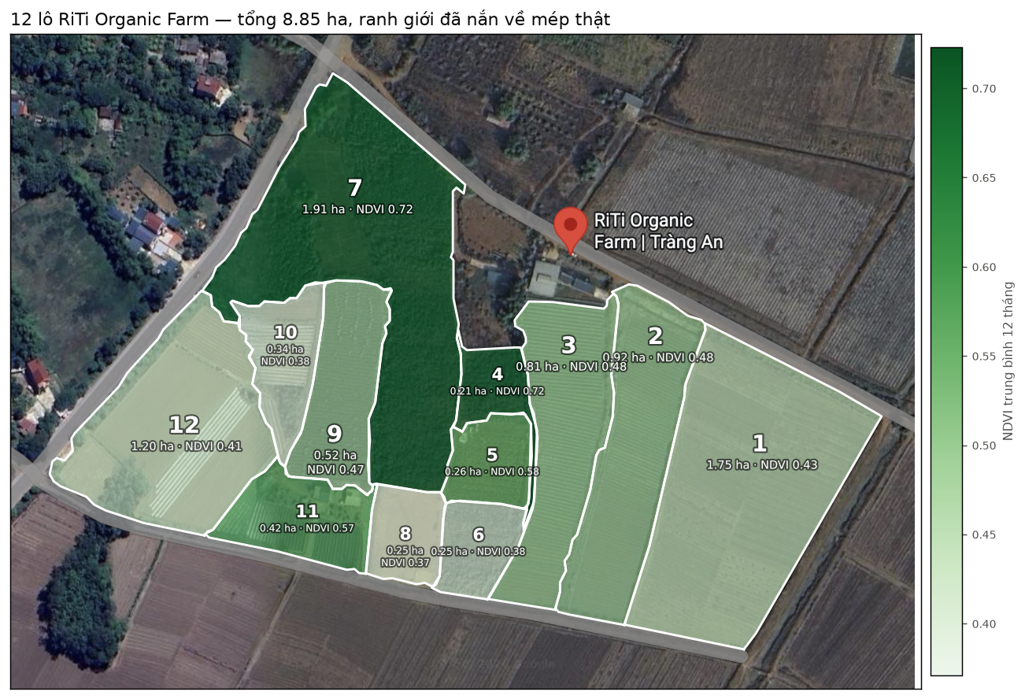
Hình 1. 12 lô, tô theo NDVI trung bình 12 tháng. Xanh đậm = tán dày quanh năm.
Lô | Diện tích (ha) | % farm | NDVI trung bình | Biên độ NDVI | Kiểu canh tác
L01 | 1,750 | 19,8 % | 0,43 | 0,65 | Luân canh rõ — gieo, lớn, thu theo vụ
L02 | 0,917 | 10,4 % | 0,48 | 0,35 | Che phủ trung bình, biến động vừa
L03 | 0,811 | 9,2 % | 0,48 | 0,49 | Luân canh rõ — gieo, lớn, thu theo vụ
L04 | 0,206 | 2,3 % | 0,72 | 0,56 | Luân canh rõ — gieo, lớn, thu theo vụ
L05 | 0,263 | 3,0 % | 0,58 | 0,54 | Luân canh rõ — gieo, lớn, thu theo vụ
L06 | 0,251 | 2,8 % | 0,38 | 0,34 | Che phủ thưa / đất trống, công trình
L07 | 1,908 | 21,6 % | 0,72 | 0,58 | Luân canh rõ — gieo, lớn, thu theo vụ
L08 | 0,250 | 2,8 % | 0,37 | 0,65 | Luân canh rõ — gieo, lớn, thu theo vụ
L09 | 0,520 | 5,9 % | 0,47 | 0,59 | Luân canh rõ — gieo, lớn, thu theo vụ
L10 | 0,344 | 3,9 % | 0,38 | 0,44 | Che phủ thưa / đất trống, công trình
L11 | 0,423 | 4,8 % | 0,57 | 0,43 | Che phủ trung bình, biến động vừa
L12 | 1,203 | 13,6 % | 0,41 | 0,49 | Luân canh rõ — gieo, lớn, thu theo vụ

3. Diễn biến 12 tháng của toàn vùng trồng
NDVI trung bình toàn farm cao nhất vào 08/2026 (0,61) và thấp nhất vào 01/2026 (0,28). Nhịp này bám theo mùa mưa: mưa dồn vào tháng 5–10, tháng 11–4 khô dần, và vùng trồng xuống màu theo.
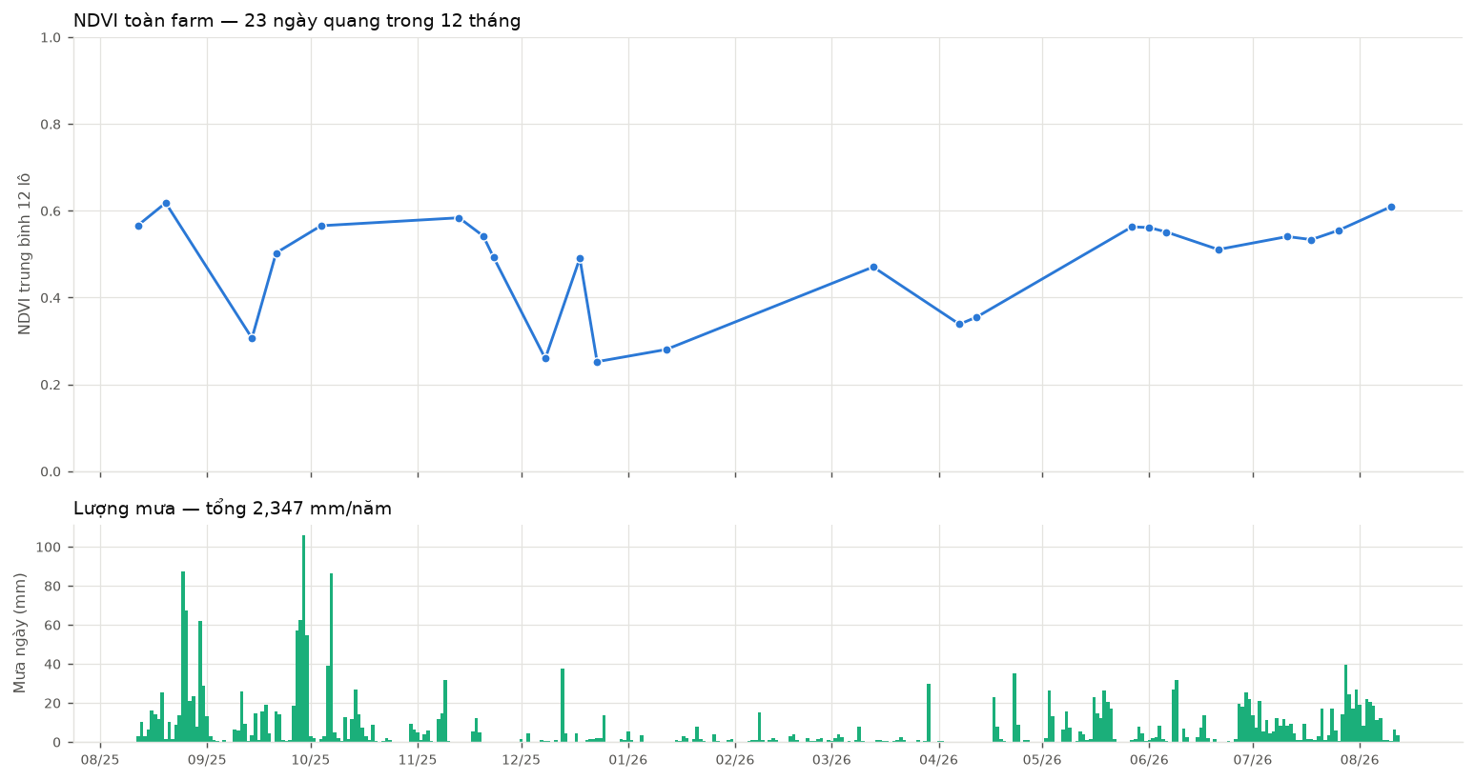
Hình 2. NDVI trung bình toàn farm (trên) và lượng mưa từng ngày (dưới), chung trục thời gian. Hai đại lượng để riêng hai khung — chồng lên một khung với hai trục dọc là cách tạo ra tương quan không có thật.
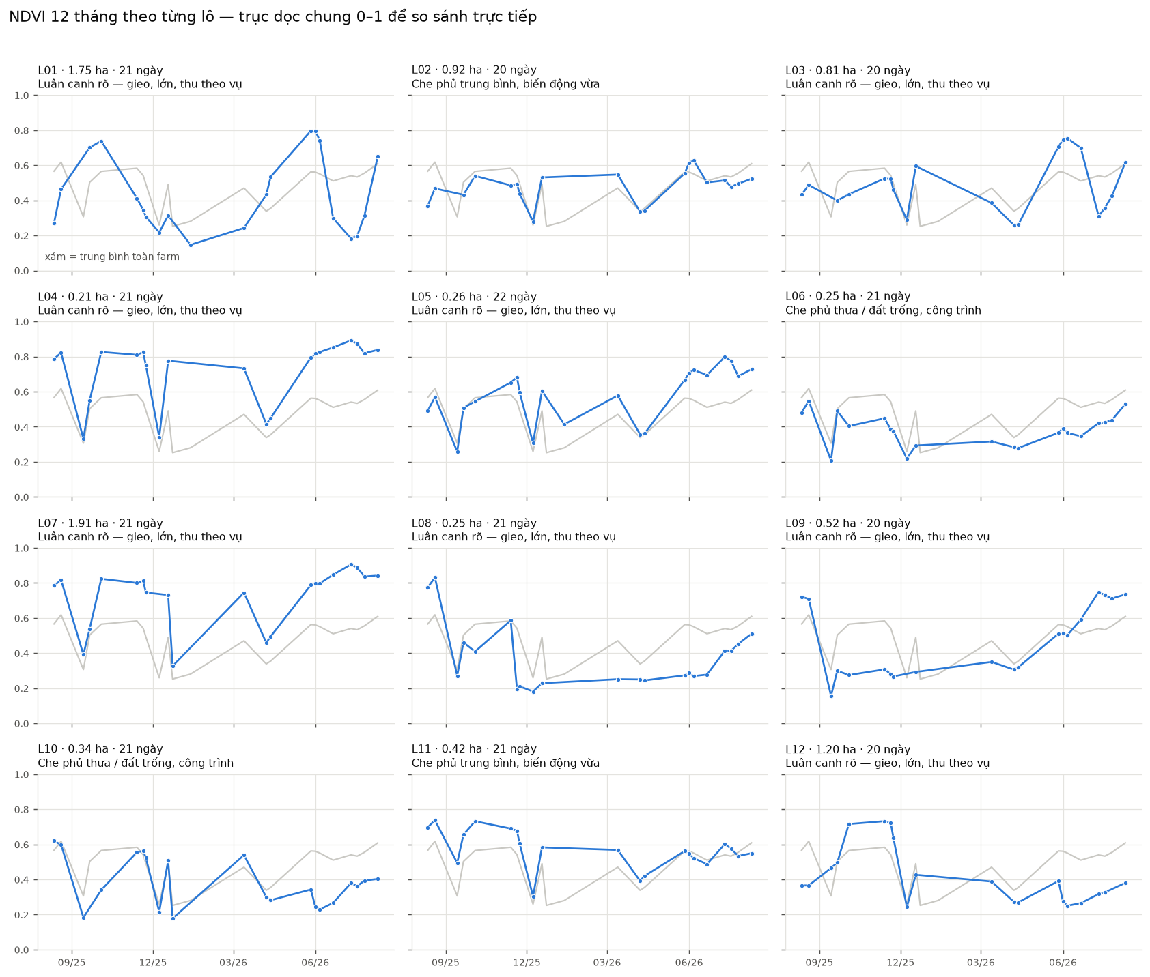
Hình 3. Chuỗi NDVI riêng của từng lô, trục dọc chung 0–1. Đường xám là trung bình toàn farm để so sánh.

3.1 Những khoảng không nhìn thấy được bằng ảnh quang học
Mây che khiến chuỗi quang học có 3 khoảng trống dài. Đây là giới hạn thật của số liệu, không phải là khoảng thời gian vườn không có gì xảy ra:
Từ | Đến | Số ngày mù | Radar có trong khoảng
04/10/2025 | 13/11/2025 | 40 ngày | 6 ngày
12/01/2026 | 13/03/2026 | 60 ngày | 8 ngày
12/04/2026 | 27/05/2026 | 45 ngày | 6 ngày

4. Chu kỳ canh tác từng lô
Một vụ để lại dấu vết rất đặc trưng trên NDVI: đất trống sau làm đất cho giá trị thấp, cây lên thì NDVI tăng dần, tán phủ kín cho đỉnh, thu hoạch làm rơi thẳng xuống. Bảng dưới liệt kê các đỉnh dò được cùng ngày đạt đỉnh.
Cột “Độ tin cậy” quan trọng: một đỉnh chỉ được coi là chắc khi có quan trắc thật trong vòng 12 ngày quanh đỉnh VÀ đoạn từ đáy lên đỉnh không vắt qua khoảng mù dài. Đỉnh nằm giữa khoảng mù chỉ là suy đoán từ nội suy.
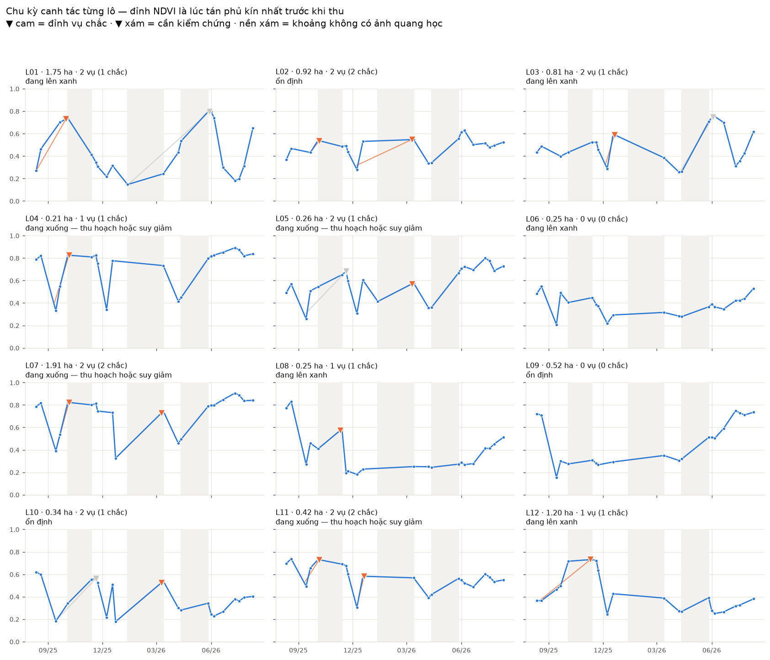
Hình 4. Đỉnh vụ trên chuỗi NDVI từng lô. Nền xám là khoảng không có ảnh quang học.
Lô | Vụ | Bắt đầu lên | NDVI đáy | Đạt đỉnh | NDVI đỉnh | Số ngày lên | Độ tin cậy
L01 | 1 | 12/08/2025 | 0,27 | 01/10/2025 | 0,73 | 50 ngày | chắc
L01 | 2 | 14/01/2026 | 0,15 | 29/05/2026 | 0,80 | 135 ngày | cần kiểm chứng
L02 | 1 | 21/09/2025 | 0,43 | 06/10/2025 | 0,54 | 15 ngày | chắc
L02 | 2 | 05/12/2025 | 0,31 | 10/03/2026 | 0,55 | 95 ngày | chắc
L03 | 1 | 05/12/2025 | 0,32 | 20/12/2025 | 0,59 | 15 ngày | chắc
L03 | 2 | 09/04/2026 | 0,26 | 03/06/2026 | 0,75 | 55 ngày | cần kiểm chứng
L04 | 1 | 11/09/2025 | 0,39 | 06/10/2025 | 0,82 | 25 ngày | chắc
L05 | 1 | 11/09/2025 | 0,29 | 20/11/2025 | 0,68 | 70 ngày | cần kiểm chứng
L05 | 2 | 14/01/2026 | 0,42 | 10/03/2026 | 0,57 | 55 ngày | chắc
L07 | 1 | 16/09/2025 | 0,43 | 06/10/2025 | 0,82 | 20 ngày | chắc
L07 | 2 | 25/12/2025 | 0,34 | 10/03/2026 | 0,73 | 75 ngày | chắc
L08 | 1 | 06/10/2025 | 0,42 | 10/11/2025 | 0,57 | 35 ngày | chắc
L10 | 1 | 16/09/2025 | 0,20 | 20/11/2025 | 0,56 | 65 ngày | cần kiểm chứng
L10 | 2 | 25/12/2025 | 0,19 | 10/03/2026 | 0,53 | 75 ngày | chắc
L11 | 1 | 11/09/2025 | 0,52 | 06/10/2025 | 0,73 | 25 ngày | chắc
L11 | 2 | 10/12/2025 | 0,36 | 20/12/2025 | 0,58 | 10 ngày | chắc
L12 | 1 | 17/08/2025 | 0,37 | 10/11/2025 | 0,73 | 85 ngày | chắc
2 lô không có đỉnh vụ nào: L06, L09. NDVI của các lô này đi lên đều hoặc dao động nhỏ suốt 12 tháng, không có cú rơi kiểu thu hoạch — phù hợp với cây lâu năm, cỏ, hoặc một vụ dài chưa tới lúc thu.

5. Mùa khô so với mùa mưa
Mùa mưa ở đây là tháng 5–10 (mưa 1 963 mm), mùa khô là tháng 11–4 (mưa 384 mm). Chênh lệch NDVI giữa hai mùa cho biết lô nào phụ thuộc nước trời và lô nào vẫn giữ được màu vào mùa khô.
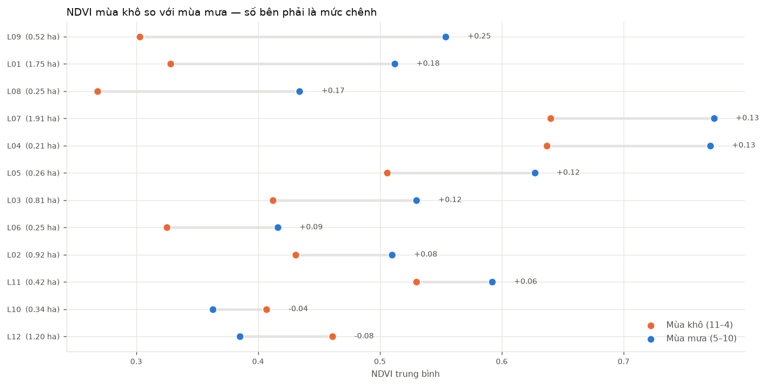
Hình 5. NDVI mùa khô (cam) so với mùa mưa (lam) của từng lô.
Lô | NDVI mùa khô | NDVI mùa mưa | Chênh | Đọc thế nào
L09 | 0,30 | 0,55 | +0,25 | tụt mạnh mùa khô — phụ thuộc nước trời
L01 | 0,33 | 0,51 | +0,18 | tụt mạnh mùa khô — phụ thuộc nước trời
L08 | 0,27 | 0,43 | +0,17 | tụt mạnh mùa khô — phụ thuộc nước trời
L04 | 0,64 | 0,77 | +0,13 | giữ màu khá đều
L07 | 0,64 | 0,77 | +0,13 | giữ màu khá đều
L05 | 0,51 | 0,63 | +0,12 | giữ màu khá đều
L03 | 0,41 | 0,53 | +0,12 | giữ màu khá đều
L06 | 0,33 | 0,42 | +0,09 | giữ màu khá đều
L02 | 0,43 | 0,51 | +0,08 | giữ màu khá đều
L11 | 0,53 | 0,59 | +0,06 | giữ màu khá đều
L10 | 0,41 | 0,36 | -0,04 | xanh hơn vào mùa khô — có vụ đông hoặc có tưới
L12 | 0,46 | 0,39 | -0,08 | xanh hơn vào mùa khô — có vụ đông hoặc có tưới

6. Nước: mưa, bốc hơi, độ ẩm đất
Cả năm mưa 2 347 mm so với bốc thoát hơi tham chiếu ET0 1 174 mm — thừa 1 172 mm. Nhưng nước không chia đều: 4 tháng có mưa ít hơn bốc hơi, và đó mới là những tháng quyết định.
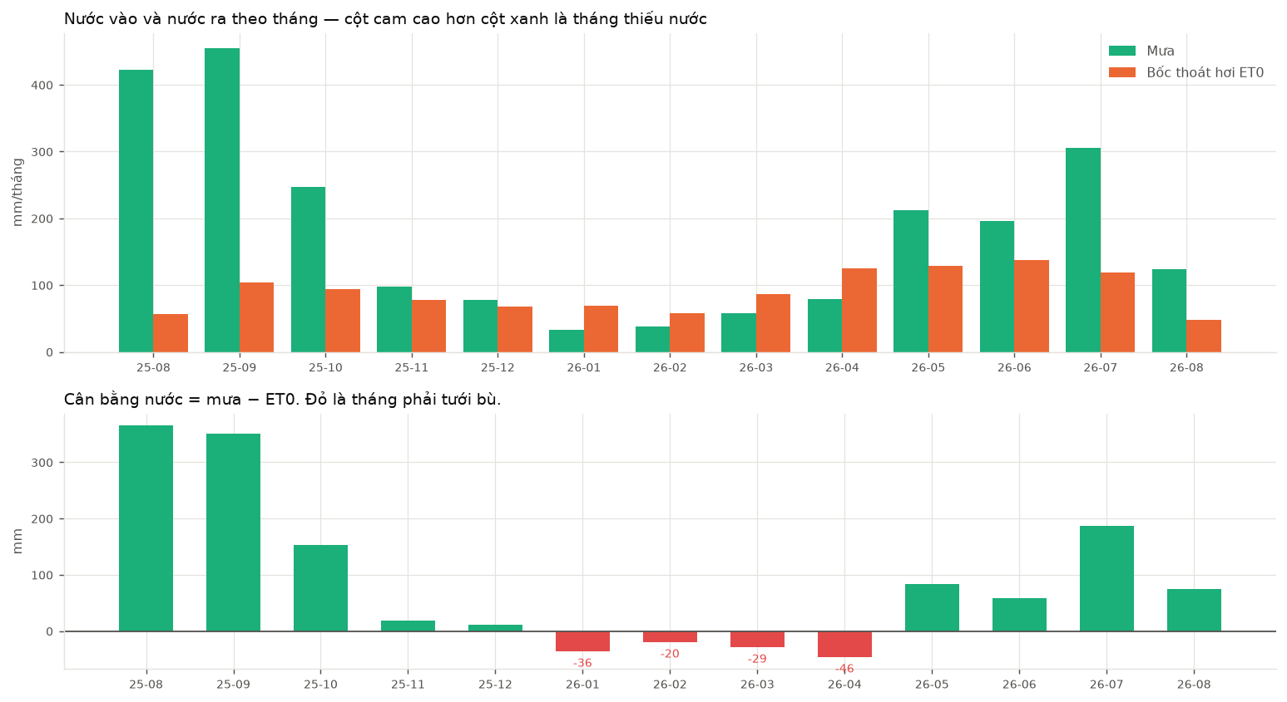
Hình 6. Mưa và ET0 theo tháng (trên); cân bằng mưa − ET0 (dưới). Cột đỏ là tháng phải tưới bù.
Tháng | Mưa (mm) | Ngày mưa | ET0 (mm) | Cân bằng (mm) | Ẩm tầng mặt | Ẩm tầng sâu
25-08 | 422 | 20 | 57 | +366 | 0,400 | 0,400
25-09 | 455 | 20 | 104 | +350 | 0,400 | 0,300
25-10 | 247 | 19 | 94 | +153 | 0,400 | 0,400
25-11 | 98 | 10 | 78 | +19 | 0,400 | 0,400
25-12 | 78 | 12 | 67 | +11 | 0,300 | 0,300
26-01 | 34 | 10 | 70 | -36 | 0,300 | 0,300
26-02 | 38 | 10 | 58 | -20 | 0,300 | 0,300
26-03 | 58 | 9 | 87 | -29 | 0,300 | 0,300
26-04 | 79 | 6 | 125 | -46 | 0,300 | 0,300
26-05 | 213 | 19 | 129 | +84 | 0,300 | 0,300
26-06 | 196 | 18 | 138 | +58 | 0,300 | 0,300
26-07 | 306 | 29 | 119 | +187 | 0,400 | 0,400
26-08 | 124 | 10 | 48 | +75 | 0,400 | 0,400
Đợt khô dài nhất kéo 18 ngày liền không mưa, kết thúc 16/04/2026 — rơi đúng cuối mùa khô, khi ET0 đã bắt đầu tăng theo nắng. Độ ẩm tầng mặt xuống thấp nhất 0,188 m³/m³ vào 07/06/2026.
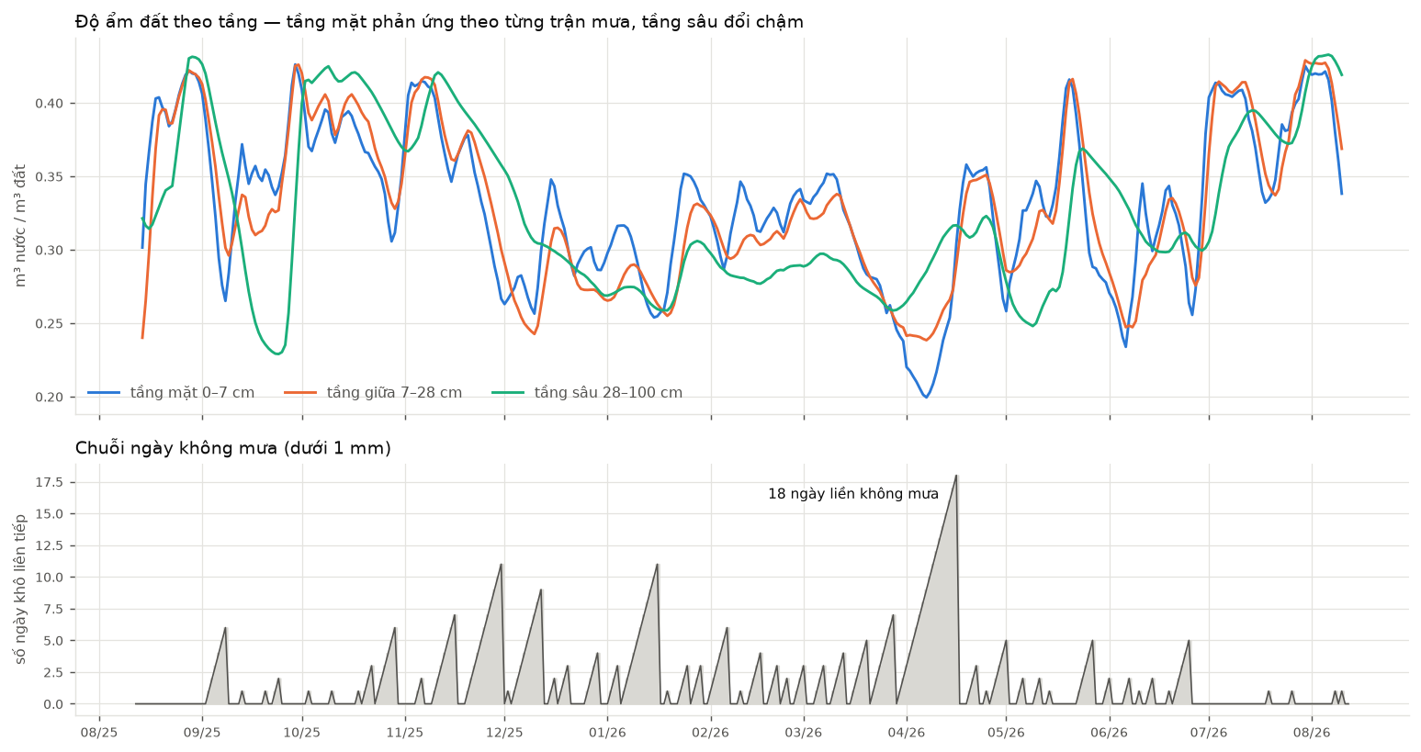
Hình 7. Độ ẩm đất ba tầng (trên) và chuỗi ngày không mưa (dưới). Tầng mặt phản ứng ngay theo từng trận mưa, tầng sâu đổi chậm — đó là bộ đệm nước của cây lâu năm.

7. Độ đồng đều và sức khoẻ giữa các lô
So từng lô với mặt bằng chung của farm trong cùng ngày sẽ loại được ảnh hưởng thời tiết: nếu cả farm cùng xuống vì hạn thì mức lệch không đổi. Lô lệch âm kéo dài là lô thực sự kém hơn phần còn lại.
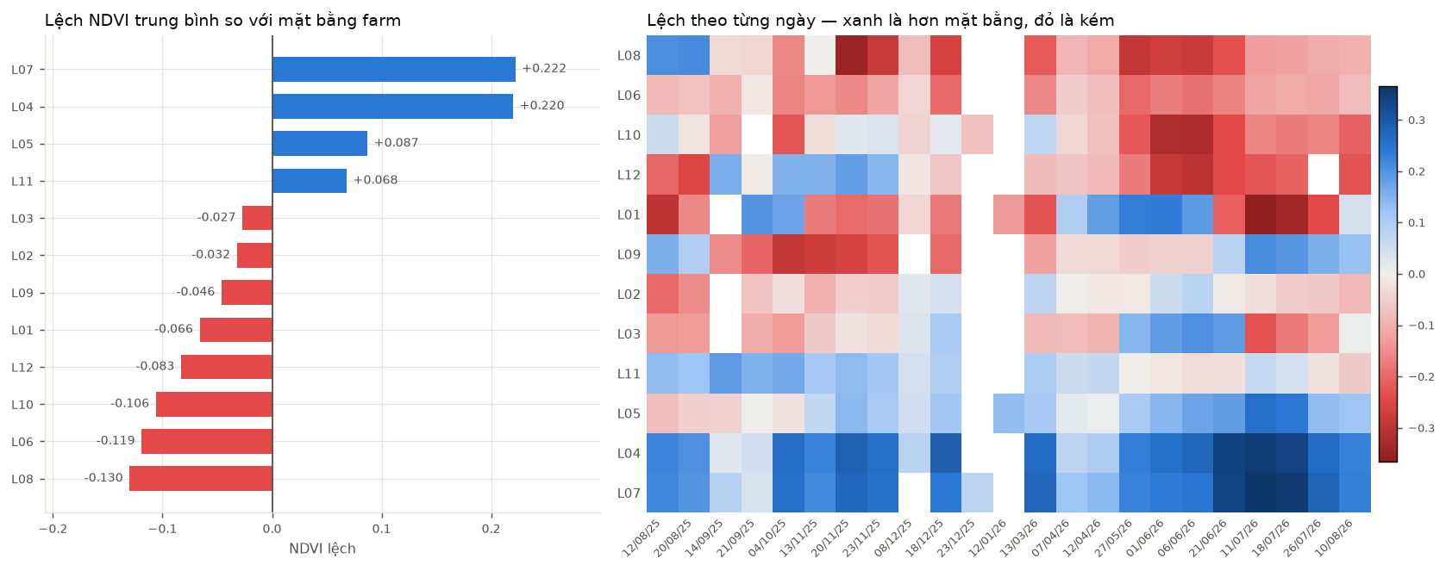
Hình 8. Lệch NDVI trung bình so với mặt bằng farm (trái) và lệch theo từng ngày quan trắc (phải).
Lô | Lệch trung bình | Độ dao động của mức lệch | Đọc thế nào
L07 | +0,222 | 0,088 | hơn hẳn mặt bằng, ổn định
L04 | +0,220 | 0,097 | hơn hẳn mặt bằng, ổn định
L05 | +0,087 | 0,092 | hơn hẳn mặt bằng, ổn định
L11 | +0,068 | 0,071 | hơn hẳn mặt bằng, ổn định
L03 | -0,027 | 0,130 | quanh mặt bằng chung
L02 | -0,032 | 0,070 | quanh mặt bằng chung
L09 | -0,046 | 0,166 | quanh mặt bằng chung
L01 | -0,066 | 0,203 | quanh mặt bằng chung
L12 | -0,083 | 0,165 | kém mặt bằng rõ rệt
L10 | -0,106 | 0,120 | kém mặt bằng rõ rệt
L06 | -0,119 | 0,052 | kém mặt bằng rõ rệt
L08 | -0,130 | 0,150 | kém mặt bằng rõ rệt

7.1 Ẩm trong tán lá (NDMI)
NDMI đo nước trong lá, thường xuống trước khi NDVI xuống — cây thiếu nước thì lá mất nước trước, rụng lá sau. Giá trị âm là tán khô.
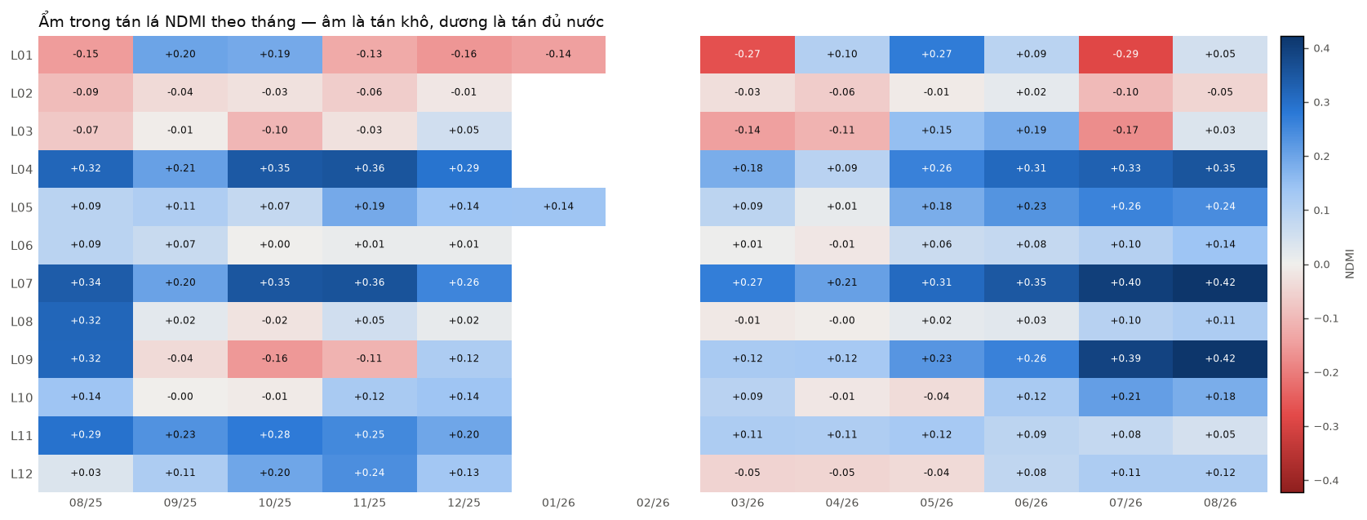
Hình 9. NDMI theo tháng của từng lô.
Vào mùa khô, tán khô nhất là L01, L02, L03 (NDMI -0,10, -0,05, -0,04). Đây là các lô nên ưu tiên khi phải chọn thứ tự tưới.

8. Những gì ảnh quang học không thấy — radar
Radar Sentinel-1 xuyên mây nên có mặt cả trong những tháng ảnh quang học trống hoàn toàn: 57 ngày trong 12 tháng, không ngày nào bị loại vì mây. Radar không đo diệp lục mà đo cấu trúc và nước trong tán, nên dùng để xác nhận “có biến động hay không” trong khoảng mù, chứ không thay được NDVI.
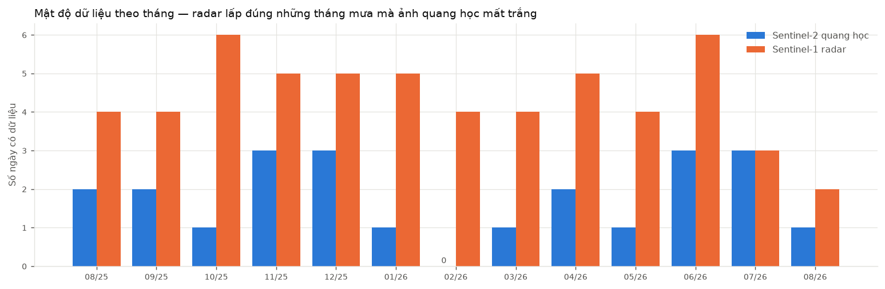
Hình 10. Số ngày có dữ liệu mỗi tháng. Tháng 02/2026 không có một ngày quang học nào, radar vẫn có đủ.
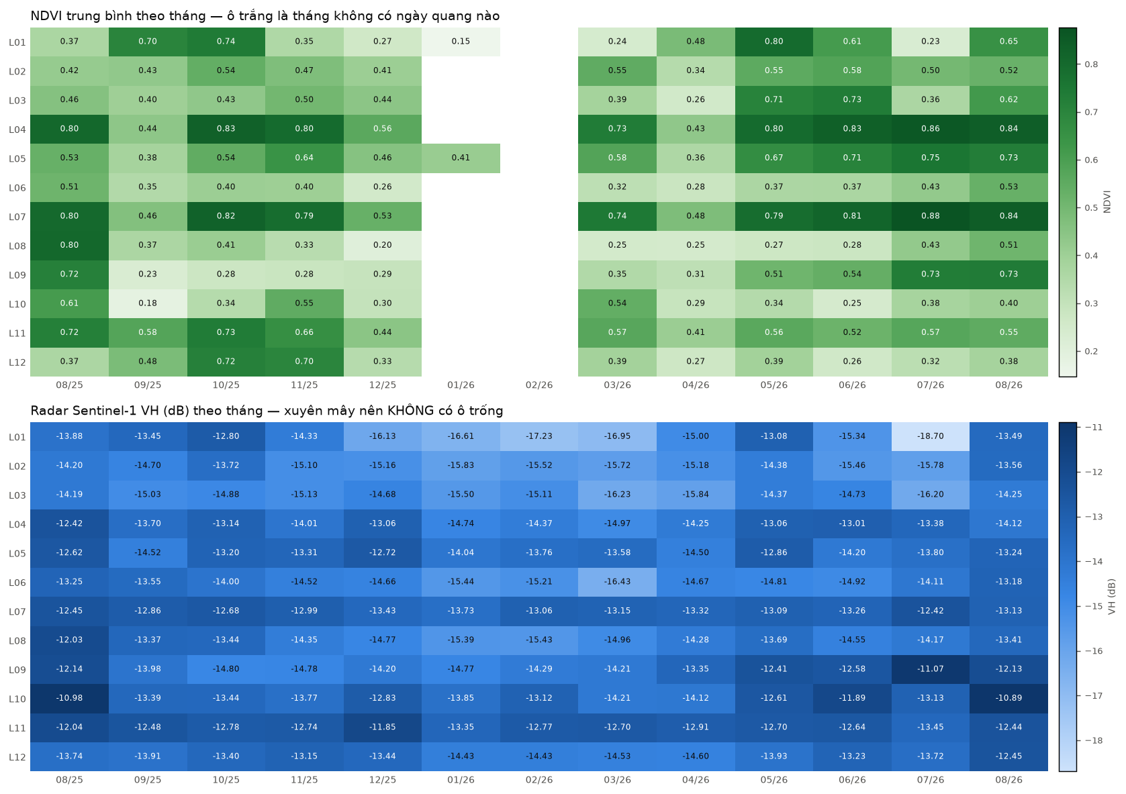
Hình 11. NDVI (trên) và radar VH (dưới) theo tháng cho từng lô. Bảng dưới không có ô trống — đó là giá trị của radar.
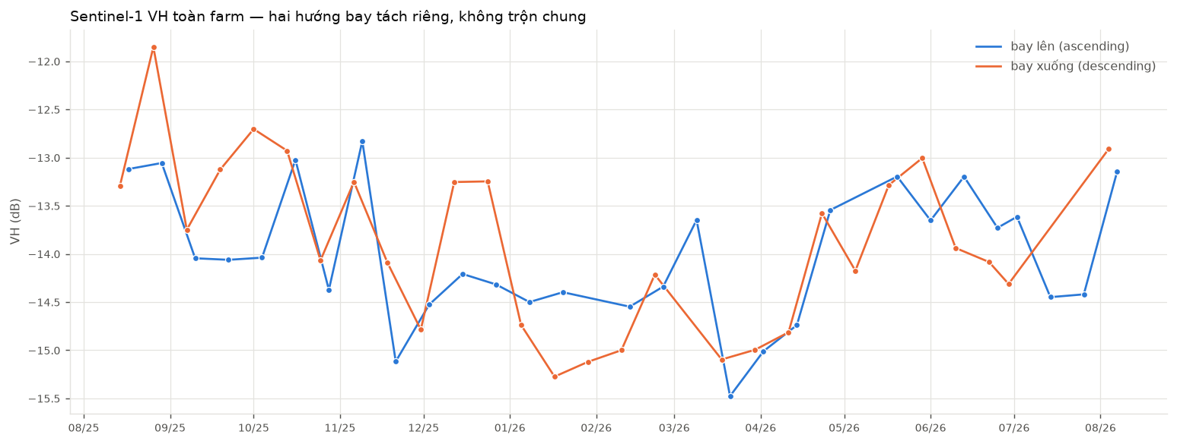
Hình 12. Tín hiệu VH toàn farm, tách riêng hai hướng bay.

9. Hiện trạng cuối kỳ
Lần quan trắc quang học gần nhất là 10/08/2026. Xu hướng tính bằng độ dốc NDVI của 4 lần quan trắc cuối, quy về mỗi tháng.
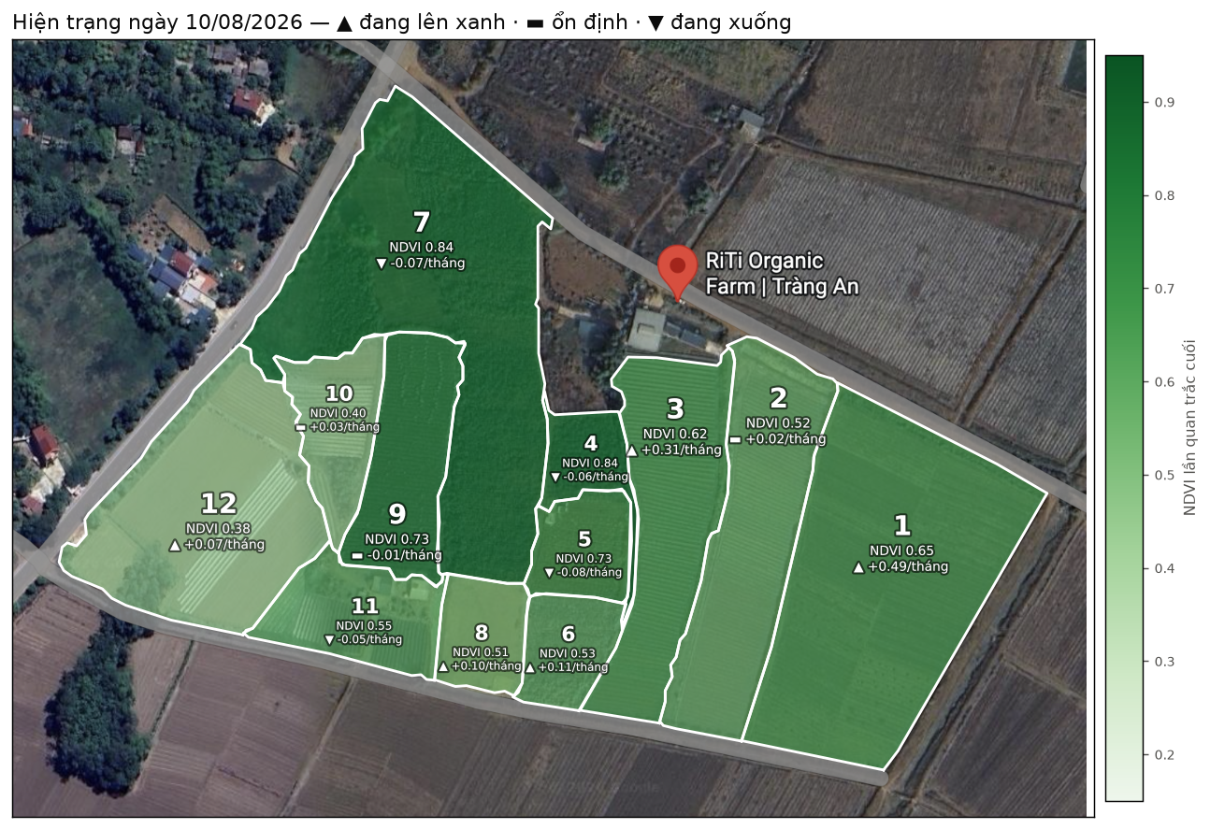
Hình 13. Hiện trạng từng lô ở lần quan trắc cuối.
Lô | NDVI cuối | Xu hướng/tháng | Trạng thái | Đọc thế nào
L01 | 0,65 | +0,49 | đang lên xanh | tán đang dày lên nhanh
L03 | 0,62 | +0,31 | đang lên xanh | tán đang dày lên nhanh
L06 | 0,53 | +0,11 | đang lên xanh | đang lên
L08 | 0,51 | +0,10 | đang lên xanh | đang lên
L12 | 0,38 | +0,07 | đang lên xanh | đang lên
L10 | 0,40 | +0,03 | ổn định | giữ nguyên
L02 | 0,52 | +0,02 | ổn định | giữ nguyên
L09 | 0,73 | -0,01 | ổn định | giữ nguyên
L11 | 0,55 | -0,05 | đang xuống — thu hoạch hoặc suy giảm | vừa thu hoặc tán đang thưa đi
L04 | 0,84 | -0,06 | đang xuống — thu hoạch hoặc suy giảm | vừa thu hoặc tán đang thưa đi
L07 | 0,84 | -0,07 | đang xuống — thu hoạch hoặc suy giảm | vừa thu hoặc tán đang thưa đi
L05 | 0,73 | -0,08 | đang xuống — thu hoạch hoặc suy giảm | vừa thu hoặc tán đang thưa đi

10. Chi tiết từng lô

Lô 1 — 1,750 ha (19,8 % farm)
Luân canh rõ — gieo, lớn, thu theo vụ. NDVI cả năm trung bình 0,43, dao động 0,15–0,80; cao nhất ngày 01/06/2026, thấp nhất ngày 12/01/2026. So với mặt bằng farm, lô này lệch -0,066 NDVI.
Chu kỳ: 2 vụ — đỉnh 01/10/2025 (NDVI 0,73, chắc), đỉnh 29/05/2026 (NDVI 0,80, cần kiểm chứng).
Theo mùa: NDVI mùa khô 0,33, mùa mưa 0,51 (chênh +0,18). NDMI mùa khô -0,10, mùa mưa -0,01.
Hiện trạng 10/08/2026: NDVI 0,65, xu hướng +0,49/tháng — đang lên xanh.

Lô 2 — 0,917 ha (10,4 % farm)
Che phủ trung bình, biến động vừa. NDVI cả năm trung bình 0,48, dao động 0,28–0,63; cao nhất ngày 06/06/2026, thấp nhất ngày 08/12/2025. So với mặt bằng farm, lô này lệch -0,032 NDVI.
Chu kỳ: 2 vụ — đỉnh 06/10/2025 (NDVI 0,54, chắc), đỉnh 10/03/2026 (NDVI 0,55, chắc).
Theo mùa: NDVI mùa khô 0,43, mùa mưa 0,51 (chênh +0,08). NDMI mùa khô -0,05, mùa mưa -0,05.
Hiện trạng 10/08/2026: NDVI 0,52, xu hướng +0,02/tháng — ổn định.

Lô 3 — 0,811 ha (9,2 % farm)
Luân canh rõ — gieo, lớn, thu theo vụ. NDVI cả năm trung bình 0,48, dao động 0,26–0,75; cao nhất ngày 06/06/2026, thấp nhất ngày 07/04/2026. So với mặt bằng farm, lô này lệch -0,027 NDVI.
Chu kỳ: 2 vụ — đỉnh 20/12/2025 (NDVI 0,59, chắc), đỉnh 03/06/2026 (NDVI 0,75, cần kiểm chứng).
Theo mùa: NDVI mùa khô 0,41, mùa mưa 0,53 (chênh +0,12). NDMI mùa khô -0,04, mùa mưa -0,00.
Hiện trạng 10/08/2026: NDVI 0,62, xu hướng +0,31/tháng — đang lên xanh.

Lô 4 — 0,206 ha (2,3 % farm)
Luân canh rõ — gieo, lớn, thu theo vụ. NDVI cả năm trung bình 0,72, dao động 0,33–0,89; cao nhất ngày 11/07/2026, thấp nhất ngày 14/09/2025. So với mặt bằng farm, lô này lệch +0,220 NDVI.
Chu kỳ: 1 vụ — đỉnh 06/10/2025 (NDVI 0,82, chắc).
Theo mùa: NDVI mùa khô 0,64, mùa mưa 0,77 (chênh +0,13). NDMI mùa khô 0,25, mùa mưa 0,30.
Hiện trạng 10/08/2026: NDVI 0,84, xu hướng -0,06/tháng — đang xuống — thu hoạch hoặc suy giảm.

Lô 5 — 0,263 ha (3,0 % farm)
Luân canh rõ — gieo, lớn, thu theo vụ. NDVI cả năm trung bình 0,58, dao động 0,26–0,80; cao nhất ngày 11/07/2026, thấp nhất ngày 14/09/2025. So với mặt bằng farm, lô này lệch +0,087 NDVI.
Chu kỳ: 2 vụ — đỉnh 20/11/2025 (NDVI 0,68, cần kiểm chứng), đỉnh 10/03/2026 (NDVI 0,57, chắc).
Theo mùa: NDVI mùa khô 0,51, mùa mưa 0,63 (chênh +0,12). NDMI mùa khô 0,12, mùa mưa 0,18.
Hiện trạng 10/08/2026: NDVI 0,73, xu hướng -0,08/tháng — đang xuống — thu hoạch hoặc suy giảm.

Lô 6 — 0,251 ha (2,8 % farm)
Che phủ thưa / đất trống, công trình. NDVI cả năm trung bình 0,38, dao động 0,21–0,55; cao nhất ngày 20/08/2025, thấp nhất ngày 14/09/2025. So với mặt bằng farm, lô này lệch -0,119 NDVI.
Chu kỳ: không có đỉnh vụ rõ trong 12 tháng — che phủ liên tục hoặc vụ dài chưa thu.
Theo mùa: NDVI mùa khô 0,33, mùa mưa 0,42 (chênh +0,09). NDMI mùa khô 0,00, mùa mưa 0,08.
Hiện trạng 10/08/2026: NDVI 0,53, xu hướng +0,11/tháng — đang lên xanh.

Lô 7 — 1,908 ha (21,6 % farm)
Luân canh rõ — gieo, lớn, thu theo vụ. NDVI cả năm trung bình 0,72, dao động 0,33–0,91; cao nhất ngày 11/07/2026, thấp nhất ngày 23/12/2025. So với mặt bằng farm, lô này lệch +0,222 NDVI.
Chu kỳ: 2 vụ — đỉnh 06/10/2025 (NDVI 0,82, chắc), đỉnh 10/03/2026 (NDVI 0,73, chắc).
Theo mùa: NDVI mùa khô 0,64, mùa mưa 0,77 (chênh +0,13). NDMI mùa khô 0,28, mùa mưa 0,34.
Hiện trạng 10/08/2026: NDVI 0,84, xu hướng -0,07/tháng — đang xuống — thu hoạch hoặc suy giảm.

Lô 8 — 0,250 ha (2,8 % farm)
Luân canh rõ — gieo, lớn, thu theo vụ. NDVI cả năm trung bình 0,37, dao động 0,18–0,83; cao nhất ngày 20/08/2025, thấp nhất ngày 08/12/2025. So với mặt bằng farm, lô này lệch -0,130 NDVI.
Chu kỳ: 1 vụ — đỉnh 10/11/2025 (NDVI 0,57, chắc).
Theo mùa: NDVI mùa khô 0,27, mùa mưa 0,43 (chênh +0,17). NDMI mùa khô 0,02, mùa mưa 0,09.
Hiện trạng 10/08/2026: NDVI 0,51, xu hướng +0,10/tháng — đang lên xanh.

Lô 9 — 0,520 ha (5,9 % farm)
Luân canh rõ — gieo, lớn, thu theo vụ. NDVI cả năm trung bình 0,47, dao động 0,16–0,75; cao nhất ngày 11/07/2026, thấp nhất ngày 14/09/2025. So với mặt bằng farm, lô này lệch -0,046 NDVI.
Chu kỳ: không có đỉnh vụ rõ trong 12 tháng — che phủ liên tục hoặc vụ dài chưa thu.
Theo mùa: NDVI mùa khô 0,30, mùa mưa 0,55 (chênh +0,25). NDMI mùa khô 0,02, mùa mưa 0,23.
Hiện trạng 10/08/2026: NDVI 0,73, xu hướng -0,01/tháng — ổn định.

Lô 10 — 0,344 ha (3,9 % farm)
Che phủ thưa / đất trống, công trình. NDVI cả năm trung bình 0,38, dao động 0,18–0,62; cao nhất ngày 12/08/2025, thấp nhất ngày 23/12/2025. So với mặt bằng farm, lô này lệch -0,106 NDVI.
Chu kỳ: 2 vụ — đỉnh 20/11/2025 (NDVI 0,56, cần kiểm chứng), đỉnh 10/03/2026 (NDVI 0,53, chắc).
Theo mùa: NDVI mùa khô 0,41, mùa mưa 0,36 (chênh -0,04). NDMI mùa khô 0,09, mùa mưa 0,12.
Hiện trạng 10/08/2026: NDVI 0,40, xu hướng +0,03/tháng — ổn định.

Lô 11 — 0,423 ha (4,8 % farm)
Che phủ trung bình, biến động vừa. NDVI cả năm trung bình 0,57, dao động 0,30–0,74; cao nhất ngày 20/08/2025, thấp nhất ngày 08/12/2025. So với mặt bằng farm, lô này lệch +0,068 NDVI.
Chu kỳ: 2 vụ — đỉnh 06/10/2025 (NDVI 0,73, chắc), đỉnh 20/12/2025 (NDVI 0,58, chắc).
Theo mùa: NDVI mùa khô 0,53, mùa mưa 0,59 (chênh +0,06). NDMI mùa khô 0,18, mùa mưa 0,15.
Hiện trạng 10/08/2026: NDVI 0,55, xu hướng -0,05/tháng — đang xuống — thu hoạch hoặc suy giảm.

Lô 12 — 1,203 ha (13,6 % farm)
Luân canh rõ — gieo, lớn, thu theo vụ. NDVI cả năm trung bình 0,41, dao động 0,24–0,73; cao nhất ngày 13/11/2025, thấp nhất ngày 08/12/2025. So với mặt bằng farm, lô này lệch -0,083 NDVI.
Chu kỳ: 1 vụ — đỉnh 10/11/2025 (NDVI 0,73, chắc).
Theo mùa: NDVI mùa khô 0,46, mùa mưa 0,39 (chênh -0,08). NDMI mùa khô 0,10, mùa mưa 0,09.
Hiện trạng 10/08/2026: NDVI 0,38, xu hướng +0,07/tháng — đang lên xanh.

11. Đất và địa hình
Toàn bộ 12 lô nằm trong cùng một ô 250 m của SoilGrids, nên nguồn này không phân biệt được giữa các lô. Số liệu dưới đây là nền chung của cả vùng, không thay thế mẫu đất phân tích tại ruộng.
property | depth | value | unit | target_unit
bdod | 0-5cm | 1.24 | cg/cm³ | kg/dm³
bdod | 5-15cm | 1.29 | cg/cm³ | kg/dm³
bdod | 15-30cm | 1.36 | cg/cm³ | kg/dm³
bdod | 30-60cm | 1.39 | cg/cm³ | kg/dm³
cec | 0-5cm | 22.0 | mmol(c)/kg | cmol(c)/kg
cec | 5-15cm | 19.0 | mmol(c)/kg | cmol(c)/kg
cec | 15-30cm | 17.8 | mmol(c)/kg | cmol(c)/kg
cec | 30-60cm | 17.2 | mmol(c)/kg | cmol(c)/kg
clay | 0-5cm | 32.4 | g/kg | %
clay | 5-15cm | 32.5 | g/kg | %
clay | 15-30cm | 37.6 | g/kg | %
clay | 30-60cm | 37.9 | g/kg | %
nitrogen | 0-5cm | 2.9 | cg/kg | g/kg
nitrogen | 5-15cm | 1.93 | cg/kg | g/kg
nitrogen | 15-30cm | 1.68 | cg/kg | g/kg
nitrogen | 30-60cm | 0.86 | cg/kg | g/kg
phh2o | 0-5cm | 5.9 | pH | -
phh2o | 5-15cm | 5.9 | pH | -
phh2o | 15-30cm | 5.9 | pH | -
phh2o | 30-60cm | 6.0 | pH | -
sand | 0-5cm | 28.6 | g/kg | %
sand | 5-15cm | 28.0 | g/kg | %
sand | 15-30cm | 25.0 | g/kg | %
sand | 30-60cm | 24.9 | g/kg | %
silt | 0-5cm | 39.0 | g/kg | %
silt | 5-15cm | 39.5 | g/kg | %
silt | 15-30cm | 37.5 | g/kg | %
silt | 30-60cm | 37.1 | g/kg | %
soc | 0-5cm | 27.7 | dg/kg | g/kg
soc | 5-15cm | 20.9 | dg/kg | g/kg
soc | 15-30cm | 12.4 | dg/kg | g/kg
soc | 30-60cm | 13.0 | dg/kg | g/kg
Địa hình gần như bằng phẳng: cao độ 8,4–13,4 m, độ dốc trung bình 2,2°. Lô cao nhất là L05, thấp nhất là L11 — chênh 5,0 m, đủ để tạo khác biệt về tiêu thoát nước sau mưa lớn.
Lô | Cao độ (m) | Độ dốc (°)
L01 | 9,4 | 0,3
L02 | 9,3 | 0,6
L03 | 10,5 | 3,3
L04 | 13,4 | 2,8
L05 | 13,4 | 2,5
L06 | 12,1 | 3,9
L07 | 12,8 | 3,8
L08 | 11,2 | 3,9
L09 | 9,2 | 2,1
L10 | 8,9 | 1,5
L11 | 8,4 | 1,1
L12 | 8,4 | 0,9
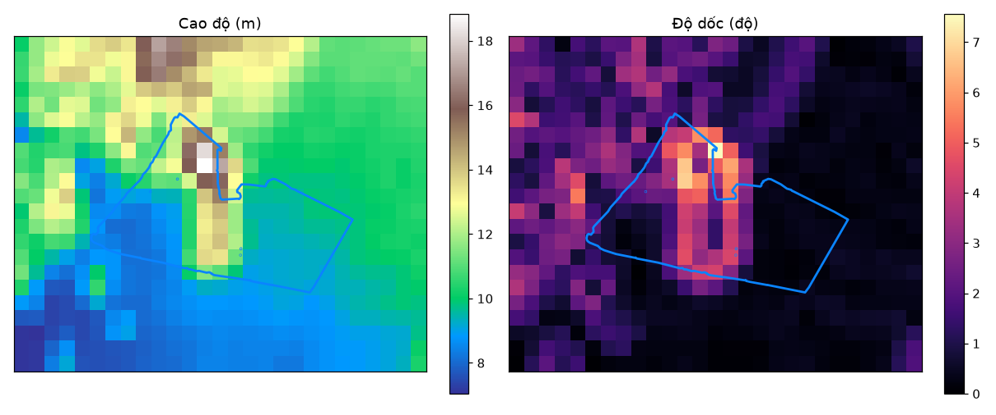
Hình 14. Cao độ và độ dốc toàn khu.

12. Nhận định và việc nên làm

12.1 Nước
- Kế hoạch tưới chỉ cần cho 4 tháng (01/2026, 02/2026, 03/2026, 04/2026), tổng thiếu hụt 131 mm. Với 8,85 ha, lượng nước cần bù xấp xỉ 11 615 m³ cho cả giai đoạn.
- Mùa mưa thì ngược lại: tháng cao điểm mưa tới 455 mm. Việc cần lo là TIÊU nước chứ không phải tưới, nhất là các lô trũng.

12.2 Theo lô
- L08 (0,25 ha) kém mặt bằng -0,130 NDVI suốt năm. Cần xác minh tại chỗ: đây là đất trống/công trình (thì số liệu đúng và không cần làm gì), hay là lô đang canh tác nhưng kém (thì cần tìm nguyên nhân).
- L06 (0,25 ha) kém mặt bằng -0,119 NDVI suốt năm. Cần xác minh tại chỗ: đây là đất trống/công trình (thì số liệu đúng và không cần làm gì), hay là lô đang canh tác nhưng kém (thì cần tìm nguyên nhân).
- L10 (0,34 ha) kém mặt bằng -0,106 NDVI suốt năm. Cần xác minh tại chỗ: đây là đất trống/công trình (thì số liệu đúng và không cần làm gì), hay là lô đang canh tác nhưng kém (thì cần tìm nguyên nhân).
- L07 (1,91 ha) là lô tốt nhất farm, NDVI trung bình 0,72 và giữ màu cả mùa khô (0,64). Đây là chuẩn để so các lô khác.
- L04 (0,21 ha) là lô tốt nhất farm, NDVI trung bình 0,72 và giữ màu cả mùa khô (0,64). Đây là chuẩn để so các lô khác.

12.3 Cần kiểm chứng tại thực địa
- Cây trồng thực tế trên từng lô. NDVI cao không phân biệt được vườn cây ăn quả với bụi rậm — một buổi đi thực địa ghi lại loại cây từng lô sẽ biến toàn bộ báo cáo này thành số liệu theo cây trồng.
- 4 đỉnh vụ cần kiểm chứng bằng sổ canh tác: L01 (29/05/2026), L03 (03/06/2026), L05 (20/11/2025), L10 (20/11/2025).
- Ranh giới lô đã nắn theo hiện trạng nhìn thấy trên ảnh. Nếu ranh giới canh tác thật khác, báo lại để chỉnh — diện tích và toàn bộ số liệu theo lô sẽ tính lại theo.

13. Giới hạn của báo cáo
- Ảnh quang học chỉ có 23 ngày trong 12 tháng và phân bố không đều — một vụ ngắn dưới 6 tuần nằm trong khoảng mù có thể không được ghi nhận.
- Số vụ là số ĐỈNH NDVI dò được, không phải số vụ theo sổ canh tác. 13/17 đỉnh đạt mức chắc chắn.
- NDVI của lô nhỏ kém tin cậy: lô dưới 0,3 ha chỉ chứa 20–26 pixel Sentinel-2 và còn chịu ảnh hưởng lẫn từ lô bên cạnh.
- Nhãn kiểu canh tác suy từ dạng chuỗi phổ ảnh, chưa đối chiếu thực địa.
- Khí hậu là số liệu mô hình cho một điểm, không phải trạm đo đặt tại farm. Dùng tốt cho xu hướng và so sánh giữa các tháng, không dùng thay nhật ký mưa tại chỗ.
- Ranh giới có sai số ±2,9 m và không phải ranh giới pháp lý.
Chi tiết phương pháp, nguồn dữ liệu và cách dựng ranh giới: xem BaoCao_RiTi_Farm_12_lo.docx.

